Universitatea Tehnică "Gheorghe Asachi" din Iași

*Facultatea de Electronică, Telecomunicații si Tehnologia Informației*

Proiect

*Fundamentele inteligenței artificiale*

Student : Chelaru Ioana Georgiana - 55SAEA

1. **Introducere :**

Necesitatea folosirii unei logici care să fie mult apropiată de raționamentul creierului uman, a fost demult semnalată de profesorul Lotfi A. Zadeh în anul 1965, iar primul sistem inteligent de control și avertizare a fost patentat în Amerca de Nord în anul 2001.

Logica fuzzy a fost definită în 1965 de către prof. Lotfi Zadeh de la Universitatea California din Berkeley. Spre deosebire de logica binară, în care se lucrează cu două valori de adevăr exacte (notate de ex. 0 pentru fals și 1 pentru adevărat), logica fuzzy folosește o plajă continuă de valori logice cuprinse în intervalul [0, 1], unde 0 indică falsitatea completă, iar 1 indică adevărul complet. Astfel, dacă în logica clasică un obiect poate aparține (1) sau nu (0) unei mulțimi date, logica  fuzzy lucrează cu gradul de apartenență al obiectului la mulţime, acesta putând lua valori între 0 și 1.

Sistemele fuzzy au cunoscut de-a lungul timpului diverse domenii de aplicații. Cele mai importante și utilizate aplicații ale acestora sunt în industria automobilelor pentru a determina blocarea sau deblocarea roților în sistemele anti-furt, pentru monitorizarea și controlul traficului, al sistemelor de la metrou și în diverse mecanisme electronice casnice.

Un controler fuzzy sau un mecanism fuzzy nu este altceva decât o mașină ce folosește logica fuzzy*.* Acest controler poate să fie un sistem hardware sau software, sau amândouă, scopul lui final fiind să aplice logica fuzzy în așa fel încât să interpreteze datele așa cum ar face-o un om, doar că mult mai rapid.

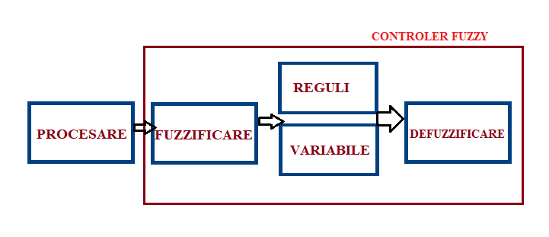

**Schema 1**. ***Schema bloc a unui controler fuzzy.***

1. **Cercetări științifice din literatura de specialitate :**

1)Extras din lucrarea***“*Fuzzy logic in traffic engineering*”*** - [Milan Koukol](https://www.hindawi.com/16274137/), [Lenka Zajíčková](https://www.hindawi.com/73469015/),[Lukáš Marek](https://www.hindawi.com/63406157/), [Pavel Tuček](https://www.hindawi.com/54603028/)*- Departamentul de Informatică Aplicată în Transporturi și controlul acestora, Facultatea de științe ale transporturilor, Universitatea Tehnică Cehia, Praga.*

Dacă într-un orășel cu o densitate de populație redusă, semafoarele sunt privite ca soluții optime pentru controlul traficului, atunci pentru un oraș mult mai aglomerat sunt necesare sisteme capabile să implementeze și să trateze reguli de viață aproape reale care să se asemene cu gândirea umană. Articolul prezintă soluții pentru monitorizarea și controlul traficului într-un oraș în care rețelele de drumuri sunt dense și numărul automobilelor crește zilnic.

Sistemul prezentat în articol ajută la monitorizarea și controlul traficului cu ajutorul sistemelor fuzzy, crescând astfel calitatea vieții prin implementarea proceselor de logică fuzzy. Acest sistem fuzzy încearcă să descrie și să abrodeze cât mai bine situațiile reale, oferind posibilitatea de lucru cu schimbările semnificative care pot impacta comportamentul șoferilor.

Variabilele aplicate la intrarea sistemului sunt numărul de vehicule care parcurg intersecția și lungimea coloanei, iar ieșirea reprezintă numărul de secunde în care semaforul va avea culoarea verde. Pentru optimizarea sistemului în timp, autorii au introdus variabile de intrare suplimentare, care să reflecte geometria intersecției și poziția vehiculului determinată pe baza distanței de la linia de stop a intersecției și acesta.

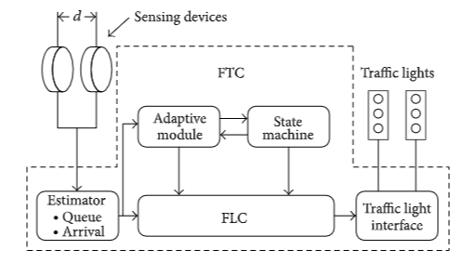

**Schema 2**. ***Schema bloc a controlerului fuzzy prezentat în articol.***

Unde FTC reprezintă Sistemul Fuzzy de control al traficului, iar FLC reprezintă sistemul care va stabili durata luminii verzi a semaforului, fiind adaptat la condițiile de trafic .

Exemple de reguli utilizate in proiect :

* **Dacă** traficul de pe axa verticală este *aglomerat* **și** traficul pe axa orizontală este *redus,* **atunci** permite mișcarea pe axa verticală pentru *mai mult* timp.
* **Dacă** traficul de pe axa verticală este *normal* **și** traficul pe axa orizontala este *normal,* **atunci**  mișcarea se va desfășura *normal*.

Deși prima încercare de a aplica logica fuzzy într-un sistem de semnalizare luminoasă bazat pe logică fuzzy a fost realizat la finalul anulu 1970 de Pappis și Mamdani, astăzi încă apar noi situații critice ce duc la o continuă optimizare a acestora, cum ar fi schimbarea radicală a vremii, blocajul interesecțiilor populare, aparitiția accidentelor rutiere și altele.

Rezultatele au arătat că sistemele de control fuzzy depășesc sistemele de control convenționale în toți parametrii care determină calitatea controlului, timpul de deplasare, numărul de opriri și lungimea coloanei.

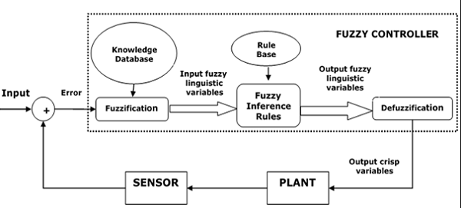

**Schema 3**. ***Schema bloc a întregului sistem fuzzy***

2)Extras din lucrarea***“*Traffic management using logistic regression with Fuzzy logic*”*** - Anurag Singh Tomara,b, Mridula Singhc, Girish Sharmad, K.V. Aryae*- Facultatea de Informatică, Universitatea de petrol și studii de energie, Dehradun, India și Departamentul Ingineriei Calculatoarelor, Institutul de Inginerie Tehnică, Lucknow, India*

Spre deosebire de primul articol, numărul parametrilor de care se ține cont în acest articol ca sistemul să ofere o monitorizare și un control eficient al traficului a crescut. Obiectivele acestui articol sunt de a oferi un sistem inteligent folosind logica fuzzy care să poată reglementa traficul într-un mod eficient, luând în considerare diferiți factori precum distanța între sursă și destinație, ziua săptămânii, condițiile meteorologice, dar și momentul zilei în care persoanele călătoresc.

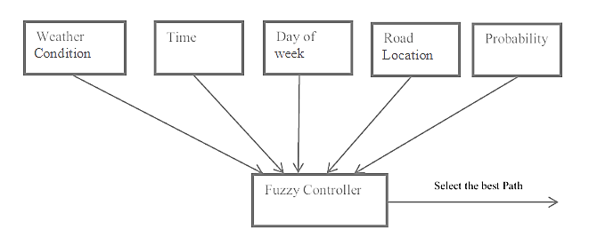

**Schema 4**. ***Parametrii pentru controlerul fuzzy (variabilele de intrare)***

Variabilele de intrare sunt viteza medie a vehiculelor, vreme, ora, zi, locație, iar cele de iesire sunt timpul de așteptare și durata luminii verzi a semaforului. În plus, acest sistem va lua decizia inteligentă de a hotărî traseul cel mai optim spre destinație. În primă fază acesta va prelua informațiile despre trafic din harta Google (lungimea traseului și durata necesară pentru efectuarea acestuia). După stabilirea și alegerea traseului de către conducătorul auto, logica fuzzy va fi aplicată luând în considerare parametri cum ar fi distanța, condițiile meteorologice,etc.

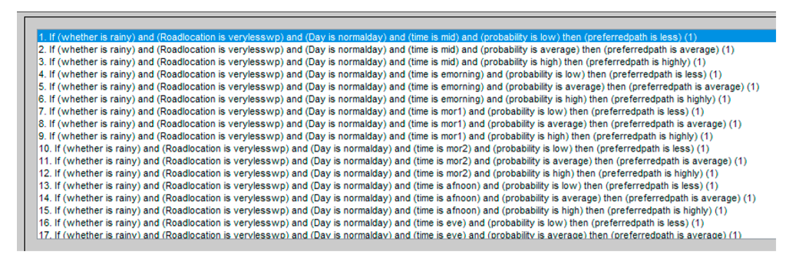

**Schema 5**. ***Regulile fuzzy aplicate sistemului***

3)Extras din lucrarea***“*Control of complex Traffic Junction using Fuzzy Inference*”*** - Anwarul Azim, Nazmul Huda *- Facultatea de calcul și științe, Universitatea Queen’s, Canada*

În cel de-al treilea articol autorii oferă o importanță majoră intersecțiilor învecinate, astfel se dorește realizarea unui sistem fuzzy care reușește să comunice între intersecțiile vecine, gestionând astfel durata fazelor semafoarelor pentru evitarea blocajelor rutiere și a timpului de așteptare la semafor.

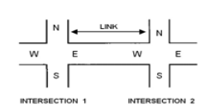

**Schema 6**. ***Modul de aranjare al intersecțiilor pentru care s-a dezvoltat sistemul fuzzy din articol***

Scopul acestui sistem este de a evita situațiile în care supraîncarcarea unei intersecții va determina blocarea altei intersecții din apropiere, având la baza următoarea regulă : dacă numărul de mașini dintr-o intersecție este foarte mare și poate determina un blocaj al acesteia, atunci numărul de mașini care urmează să intre în cea mai apropiată intersecție va fi redus.

Variabilele de intrare ale sistemului sunt reprezentate de numărul de vehicule dintre cele două intersecții vecine, numărul de vehicule care asteaptă la lumina roșie a semaforului și numărul de vehicule care deși au lumina verde la semafor, nu înaintează. Tabelul de reguli al acestui sistem constă în 28 de reguli ce vor stabili legături între cele trei variabile de intrare și ieșirea lor.

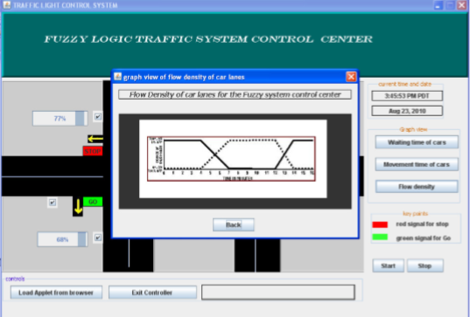

**Schema 7**. ***Simularea sistemului fuzzy de control al trafcului din articol folosind grafice Java2D în mediul Windows***

**Descrierea sistemului fuzzy ales :**

Sistemul fuzzy ales de către mine ajută la monitorizarea traficului pentru a preveni aglomerațiile și blocajele din intersecții. Sistemul fuzzy ales va avea 3 variabile, 2 variabile de intrare și o variabilă de ieșire. Am ales să utilizez un sistem de tip Mandani.

Variabilele de intrare :

* Prima variabilă de intrare va reprezenta densitatea traficului, mai exact numărul de vehicule din intersecție, exprimată în numar de vehicule/km ;
* A doua variabilă de intrare constă în viteza medie de deplasare a fiecărui vehicul în parte, exprimându-se în numar de kilometric parcurși în unitatea de timp (km/h) ;

Variabila de ieșire :

* Varabile de ieșire reprezintă numărul de secunde în care semaforul își va păstra culoarea verde ;

În continuare voi prezenta cele 5 funcții de apartenență și cele trei variabile ale sistemului. Reprezentarea celor două intrări a fost posibilă utilizând termenii : fm(foarte mic), m(mic), med(mediu), M(mare), FM(foarte mare).

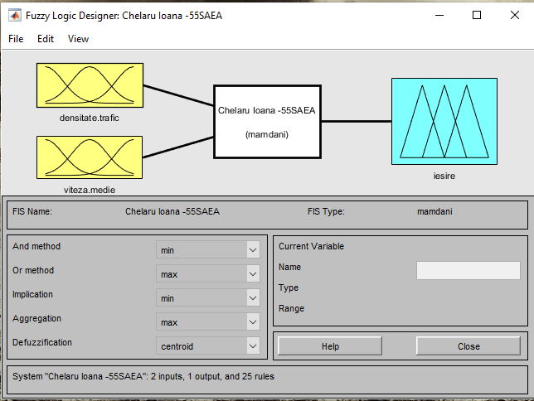

**Schema 8. Sistemul fuzzzy**

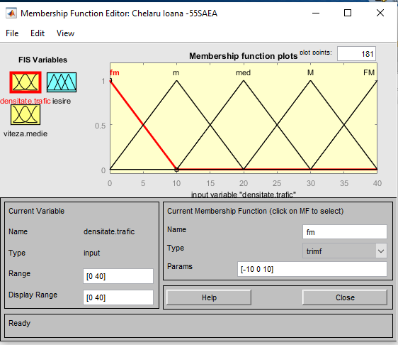

**Schema 9. Prima variabilă de intrare – densitatea traficului (nr.vehicule/km**

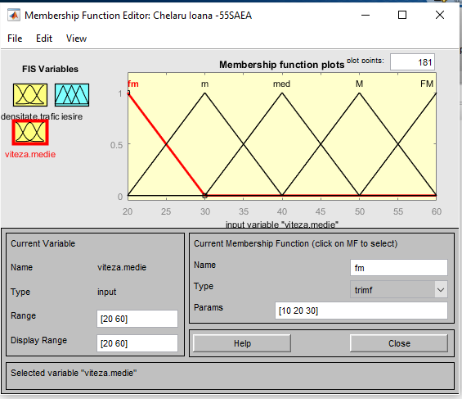

**Schema 10. A doua variabilă de intrare – viteza medie de (km/h)**

Variabile de ieșire poate lua valori cuprinse în intervalul (-40,40) de secunde.

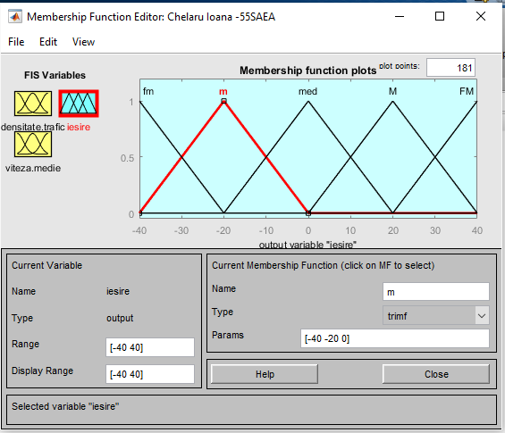

**Schema11. Reprezentarea variabilei de ieșire - nr. de scunde(s)**

Regulile aplicate sistemului sunt descrise în următorul tabel :

|  |  |  |  |  |  |
| --- | --- | --- | --- | --- | --- |
| **Densitate trafic**  **Viteză medie** | **foarte mică (fm)** | **Mică (m)** | **Medie (med)** | **Mare (M)** | **Foarte Mare (FM)** |
| **foarte mică (fm)** | med | M | FM | FM | FM |
| **mică (m)** | m | med | M | FM | FM |
| **medie (med)** | fm | m | med | M | FM |
| **Mare (M)** | fm | fm | m | med | M |
| **Foarte Mare (FM)** | fm | fm | fm | m | med |

1. **IF** (***densitate trafic***is foarte mică(fm)) **AND** (***viteză medie***is foarte mică(fm)) **THEN** **nr.secunde** is med(mediu) ;
2. **IF** (***densitate trafic***is foarte mică(fm)) **AND** (***viteză medie***is mică(m)) **THEN** **nr.secunde** is M(mare) ;
3. **IF** (***densitate trafic***is foarte mică(fm)) **AND** (***viteză medie***is medie(med)) **THEN** **nr.secunde** is FM(Foarte Mare) ;
4. **IF** (***densitate trafic***is foarte mică(fm)) **AND** (***viteză medie***is Mare(M)) **THEN** **nr.secunde** is FM(Foarte Mare) ;
5. **IF** (***densitate trafic***is foarte mică(fm)) **AND** (***viteză medie***is Foarte Mare(FM)) **THEN** **nr.secunde** is FM(Foarte Mare) ;
6. **IF** (***densitate trafic***is mică(m)) **AND** (***viteză medie***is foarte mică(fm)) **THEN** **nr.secunde** is m(mică) ;
7. **IF** (***densitate trafic***is mică(m)) **AND** (***viteză medie***is mică(m)) **THEN** **nr.secunde** is med(medie) ;
8. **IF** (***densitate trafic***is mică(m)) **AND** (***viteză medie*** is medie(med)) **THEN** **nr.secunde** is M(mare) ;
9. **IF** (***densitate trafic***is mică(m)) **AND** (***viteză medie***is mare(M)) **THEN** **nr.secunde** is FM(Foarte Mare) ;
10. **IF** (***densitate trafic***is mică(fm)) **AND** (***viteză medie***is Foarte Mare(FM)) **THEN** **nr.secunde** is FM(Foarte Mare) ;
11. **IF** (***densitate trafic***is medie(med)) **AND** (***viteză medie***is foarte mică(fm)) **THEN** **nr.secunde** is fm(foarte mică) ;
12. **IF** (***densitate trafic***is medie(med)) **AND** (***viteză medie***is mică(m)) **THEN** **nr.secunde** is mică(m) ;
13. **IF** (***densitate trafic***is medie(med)) **AND** (***viteză medie***is medie(med)) **THEN** **nr.secunde** is medie(med) ;
14. **IF** (***densitate trafic***is medie(med)) **AND** (***viteză medie***is Mare(M)) **THEN** **nr.secunde** is M(Mare) ;
15. **IF** (***densitate trafic***is medie(med)) **AND** (***viteză medie***is Foarte Mare(FM)) **THEN** **nr.secunde** is FM(Foarte Mare) ;
16. **IF** (***densitate trafic***is Mare(M)) **AND** (***viteză medie***is foarte mică(fm)) **THEN** **nr.secunde** is fm(foarte mică) ;
17. **IF** (***densitate trafic***is Mare(M))) **AND** (***viteză medie***is mică(m)) **THEN** **nr.secunde** is foarte mică(fm) ;
18. **IF** (***densitate trafic***is Mare(M)) **AND** (***viteză medie***is medie(med)) **THEN** **nr.secunde** is mică(m) ;
19. **IF** (***densitate trafic***is Mare(M)) **AND** (***viteză medie***is Mare(M)) **THEN** **nr.secunde** is medie(med) ;
20. **IF** (***densitate trafic***is Mare(M)) **AND** (***viteză medie***is Foarte Mare(FM)) **THEN** **nr.secunde** is M(Mare) ;
21. **IF** (***densitate trafic***is Foarte Mare(FM)) **AND** (***viteză medie***is foarte mică(fm)) **THEN** **nr.secunde** is fm(foarte mică) ;
22. **IF** (***densitate trafic***is Foarte Mare(FM))) **AND** (***viteză medie***is mică(m)) **THEN** **nr.secunde** is foarte mică(fm) ;
23. **IF** (***densitate trafic***is Foarte Mare(FM)) **AND** (***viteză medie***is medie(med)) **THEN** **nr.secunde** is foarte mică(fm) ;
24. **IF** (***densitate trafic***is Foarte Mare(FM)) **AND** (***viteză medie***is Mare(M)) **THEN** **nr.secunde** is mica(m) ;
25. **IF** (***densitate trafic***is Foarte Mare(FM)) **AND** (***viteză medie***is Foarte Mare(FM)) **THEN** **nr.secunde** is medie(med) ;

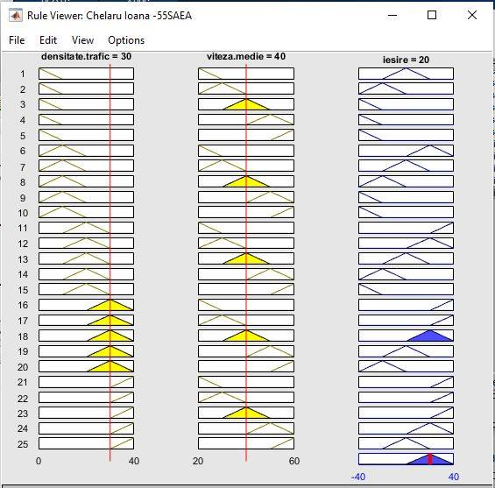

**Schema 12. Setul de reguli generat cu MATLAB**

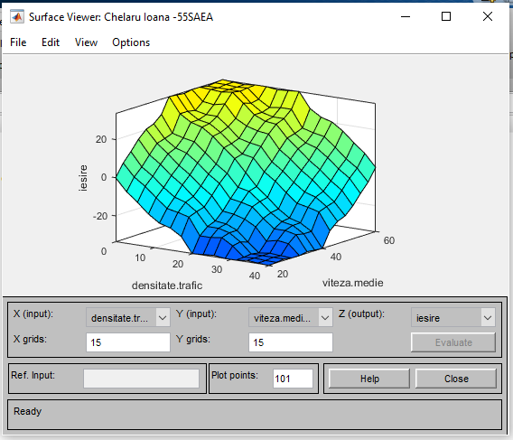

**Schema 13. Funcția de intrare-ieșire pentru sistemul fuzzy**

1. **STUDII DE CAZ :**
2. Schimbarea tipului de sistem fuzzy : Primul scenariu de simulare constă în schimbarea sistemului fuzzy ales inițial de tip Mandani în sistem fuzzy de tip Sugeno.

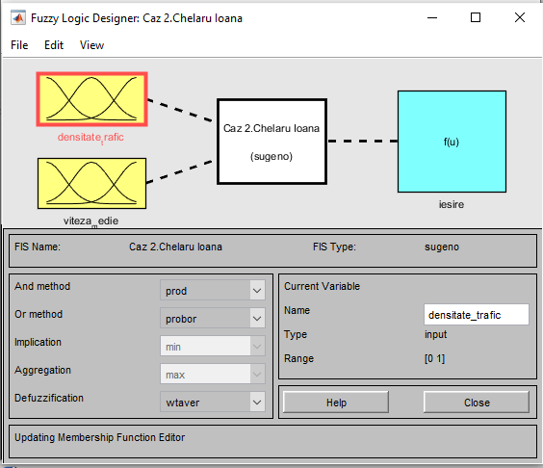

**Schema 14. Sistemul fuzzy de tip Sugeno**

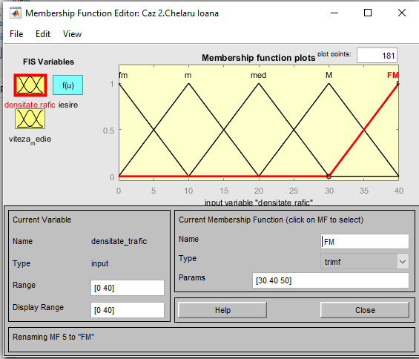

**Schema 15. Prima variabilă de intrare pentru studiul de caz I**

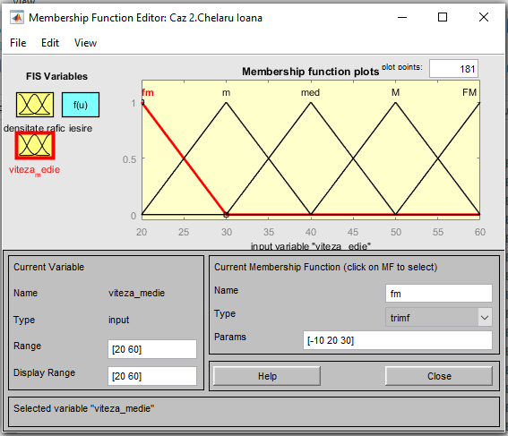

**Schema 16. A doua variabilă de intrare pentru studiul de caz I**

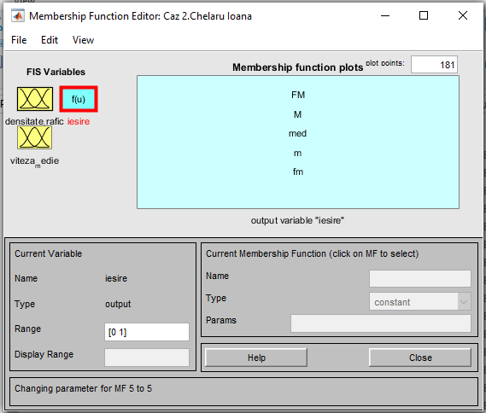

**Schema 17. Ieșirea sistemului pentru studul de caz I**

Regulile aplicate sistemului în acest caz au rămas neschimbate față de cele ale sistemului inițial. Tabelul de reguli este următorul :

|  |  |  |  |  |  |
| --- | --- | --- | --- | --- | --- |
| **Densitate trafic**  **Viteză medie** | **foarte mică (fm)** | **Mică (m)** | **Medie (med)** | **Mare (M)** | **Foarte Mare (FM)** |
| **foarte mică (fm)** | med | M | FM | FM | FM |
| **mică (m)** | m | med | M | FM | FM |
| **medie (med)** | fm | m | med | M | FM |
| **Mare (M)** | fm | fm | m | med | M |
| **Foarte Mare (FM)** | fm | fm | fm | m | med |

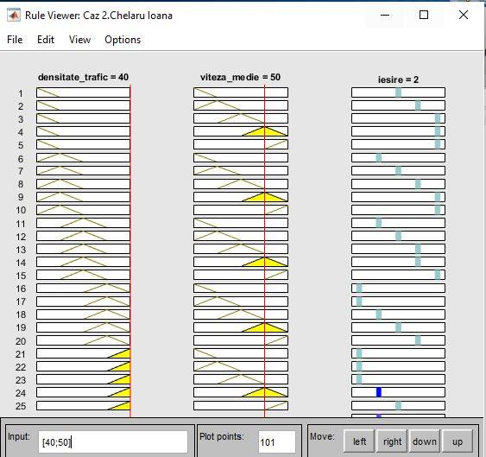

**Schema 18. Setul de reguli pentru sistemul fuzzy de tip Sugeno**

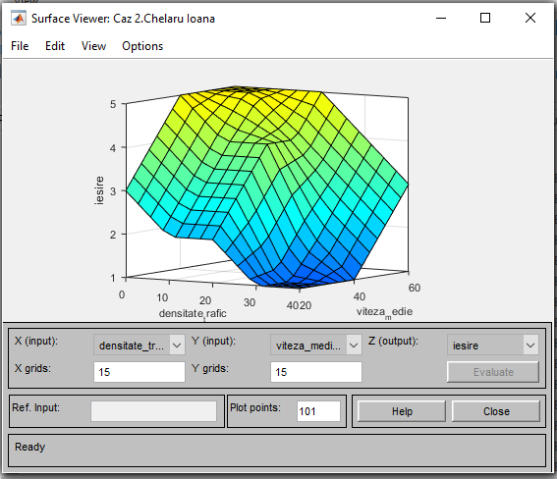

**Schema 19. Funcția de intrare-ieșire pentru studiul de caz I**

1. Modificarea numărului funcțiilor de apartenență din 5x5 în 3x3.

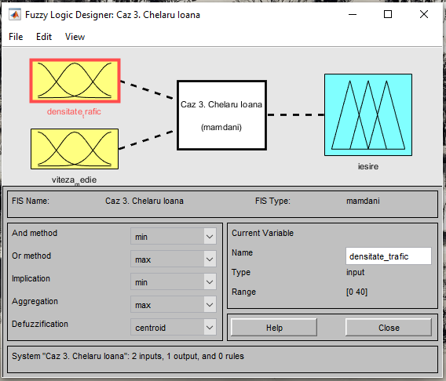

**Schema 20. Sistemul fuzzy de tip Mandani 3x3**

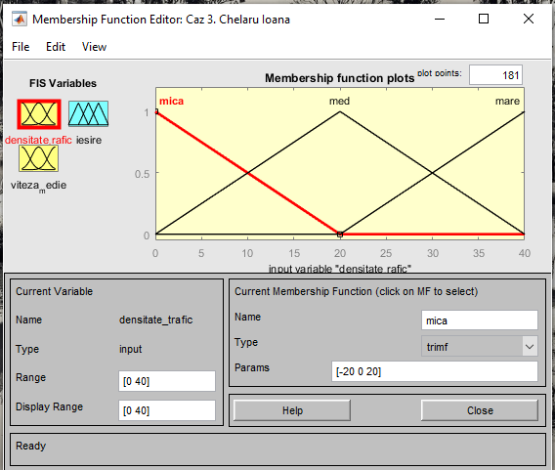

**Schema 21. Prima intrare a sistemului – densitate trafic pentru studiul de caz II**

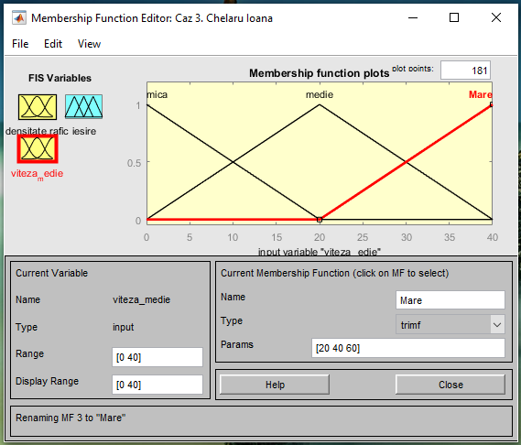

**Schema 22. A doua intrare a sistemului – viteza medie pentru studiul de caz II**

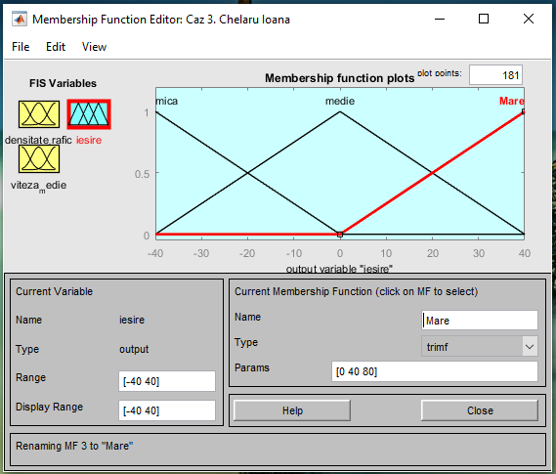

**Schema 23. Ieșirea sistemului pentru studiul de caz II**

Tabelul de reguli modificat pentru acest studiu de caz este următorul :

|  |  |  |  |
| --- | --- | --- | --- |
| **Densitate trafic**  **Viteză medie** | **mică** | **medie** | **mare** |
| **mică** | medie | mare | mare |
| **medie** | mică | medie | mare |
| **mare** | mică | mică | medie |

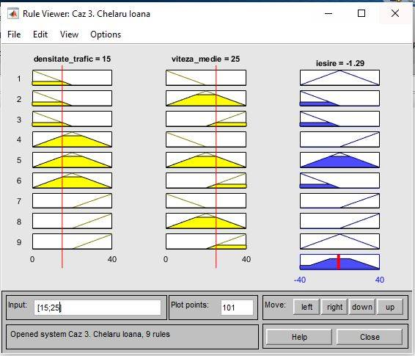

**Schema 24. Setul de reguli aplicat sitemului fuzzy pentru studiul de caz II**

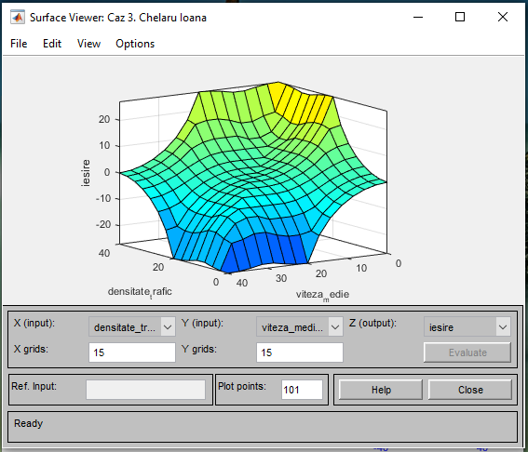

**Schema 25. Funcția de intrare-ieșire pentru studiul de caz II**

1. Modificarea tabelului de reguli cu scopul de a înlatura porțiunile de platou prezente în funcția de intrare-ieșire.

Cele două variabile de intrare și variabila de ieșire au rămas la fel ca în sistemul fuzzy inițial, iar noua tabela de reguli este următoarea :

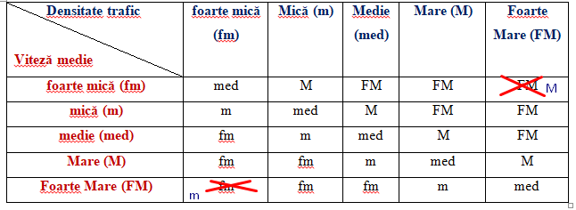

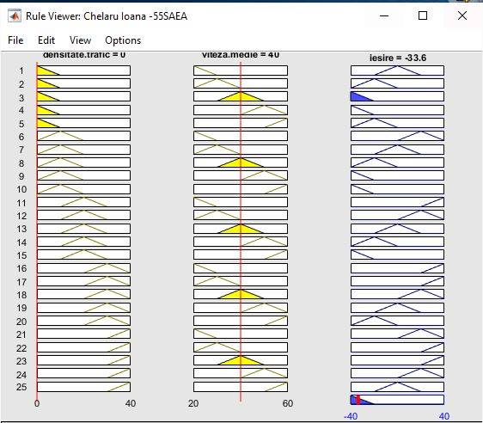

**Schema 27. Setul de reguli aplicat sistemului ce corespunde studiului de caz III**

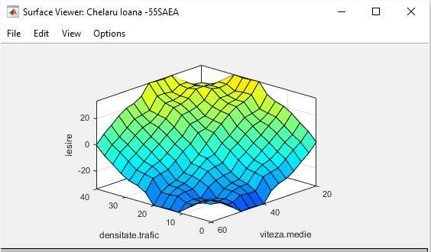

**Schema 27. Funcția de intrare-ieșire pentru studiul de caz III**

Pentru a putea realiza o comparație între sistemul ales inițial și celelalte trei studii de caz, am ales un număr de cinci variabile de intrare pentru care am notat într-un tabel ce rezultă la ieșirile celor patru sisteme fuzzy :

|  |  |  |  |  |  |
| --- | --- | --- | --- | --- | --- |
| Prima variabila de intrare  (densitate trafic) | A doua variabilă de intrare  (viteza medie) | Ieșirea sistemului | Ieșirea sistemului pentru studiul de caz I | Ieșirea sistemului pentru studiul de caz II | Ieșirea sistemului pentru studiul de caz III |
| 0 | 20 | 2,4 | 3 | -26,9 | 2,4 |
| 25 | 30 | 22,6 | 2 | -3,41 | 22,6 |
| 15 | 25 | 12,6 | 2,5 | -1,29 | 12,6 |
| 30 | 40 | 20 | 2 | -4,94 | 20 |
| 40 | 50 | 20 | 2 | -4,64 | 20 |